1. **daqweb:**
2. 数据动态系统：

数据运营：行为数据档案 data_files.html

合作社社员统计 user_member_view.html

线下网络体系 index_city_net.html js在weekly.js

数据模型：基础数据模型 这个好像是没有在用了，后面数据都是缺失得

china_city_dataview.html

store_dataview.html

1. 数据地图系统：

使用iframe :父页面data_index.html控制整个地图系统得跳转

子页面：首页 china_map.html

经典热力图：dynamic_map.html

order_heat.html

小区热力图热面：village_dynamic_map.html

village_order_heat.html

片区分布图页面：tinyArea_map_distribution.html

area_distribution.html

门店覆盖范围：store_cover.html

store_cover_view.html

国安侠分布图：employee_drive_navigation.html

employee_drive_recode.html

1. 数据管理系统：店长权限 map_coordinates_input.html

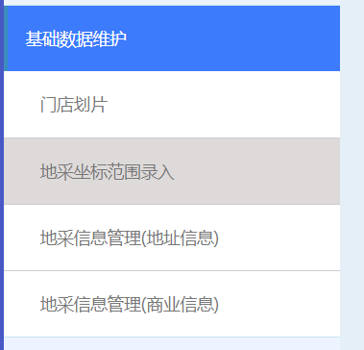

1. **wf系统：**

账号/密码：zouyouqing/ zouyouqing、gaolili/gaolii

Zouyouqing 账号：



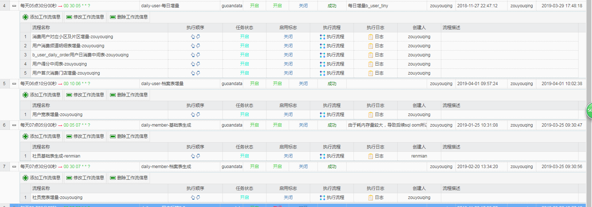

1. 消费用户对应小区及片区：给第6个中作为片区数量字段用到

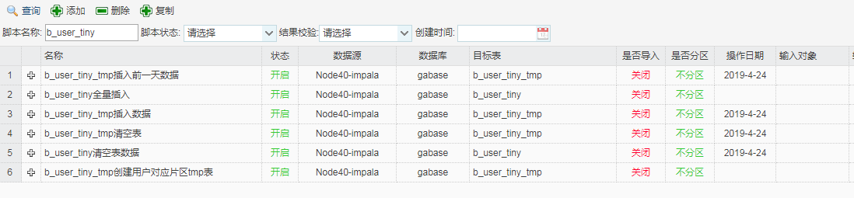

当数据发生错误时，修改b_user_tiny_tmp插入前一天数据里面得时间即可（时间间隔天数多时，也得一天一天执行）

1. 用户消费频道明细表增量：目前没有人用

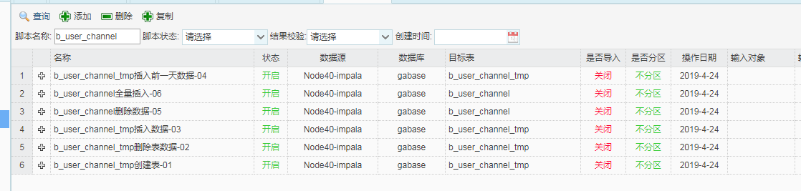当数据发生错误时，修改b_user_chanel _tmp插入前一天数据里面得时间即可（时间间隔天数多时，也得一天一天执行）

1. 用户日消费中间表：目前没有人用到

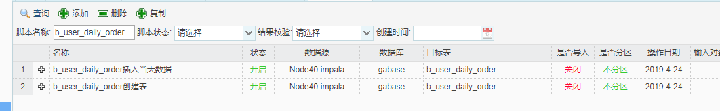

当数据发生错误时，修改b_order_daily_order插入当天数据里面得时间即可（时间间隔天数多时，也得一天一天执行）

1. 用户得分中间表：

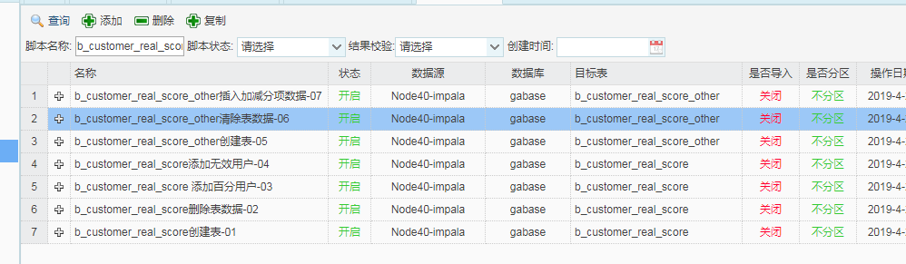

这个表是全量数据，直接运行就可以，在用户宽表b_user_profile里面有用到

1. 用户首次消费门店增量：

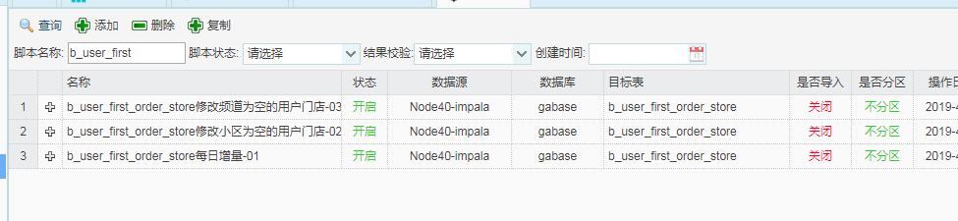

刘光那边好像是有用到，你具体问他（订单毛利中计算门店首单频道）

执行失败时改01得时间

1. 用户宽表增量：

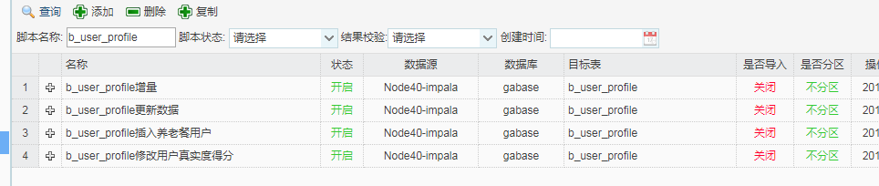执行失败，修改b_user_profile增量与更新数据得时间

1. 社员基础表生成：该表为全量表，失败后直接执行任务就成；
2. 社员宽表增量：

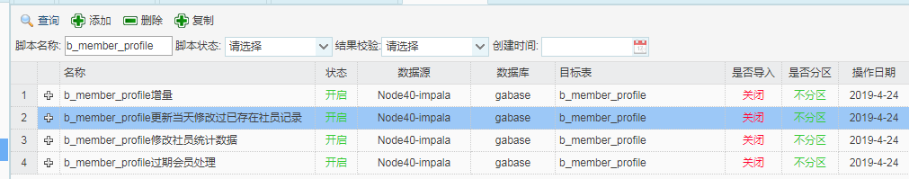

执行失败修改b_member_profile增量与更新即可

例如：

1、查询有效社员 条件：status =1 and associator_level=2 ;过期社员status=0

2、取社员数据时或关闭门店时，用过期时间进行判断；

3、任务失败处理方法：

哪个失败开启哪个

|  |  |  |
| --- | --- | --- |
|  | 类型 |  |
| b_user_first_order_store | Kudu |  |
| b_user_profile | Kudu |  |
| b_member_profile | Kudu |  |
|  |  |  |
|  |  |  |
|  |  |  |

CREATE TABLE gabase.b_user_profile

PRIMARY KEY (customer_id)

PARTITION BY HASH(customer_id) PARTITIONS 15 STORED AS KUDU AS SELECT * FROM gabase.b_user_profile_2;

create table if not exists b_user_daily_order(

customer_id string,

order_count int,

total_price double,

channel_count int,

item_count int,

store_count int

) partitioned by (create_date string) stored as parquet;